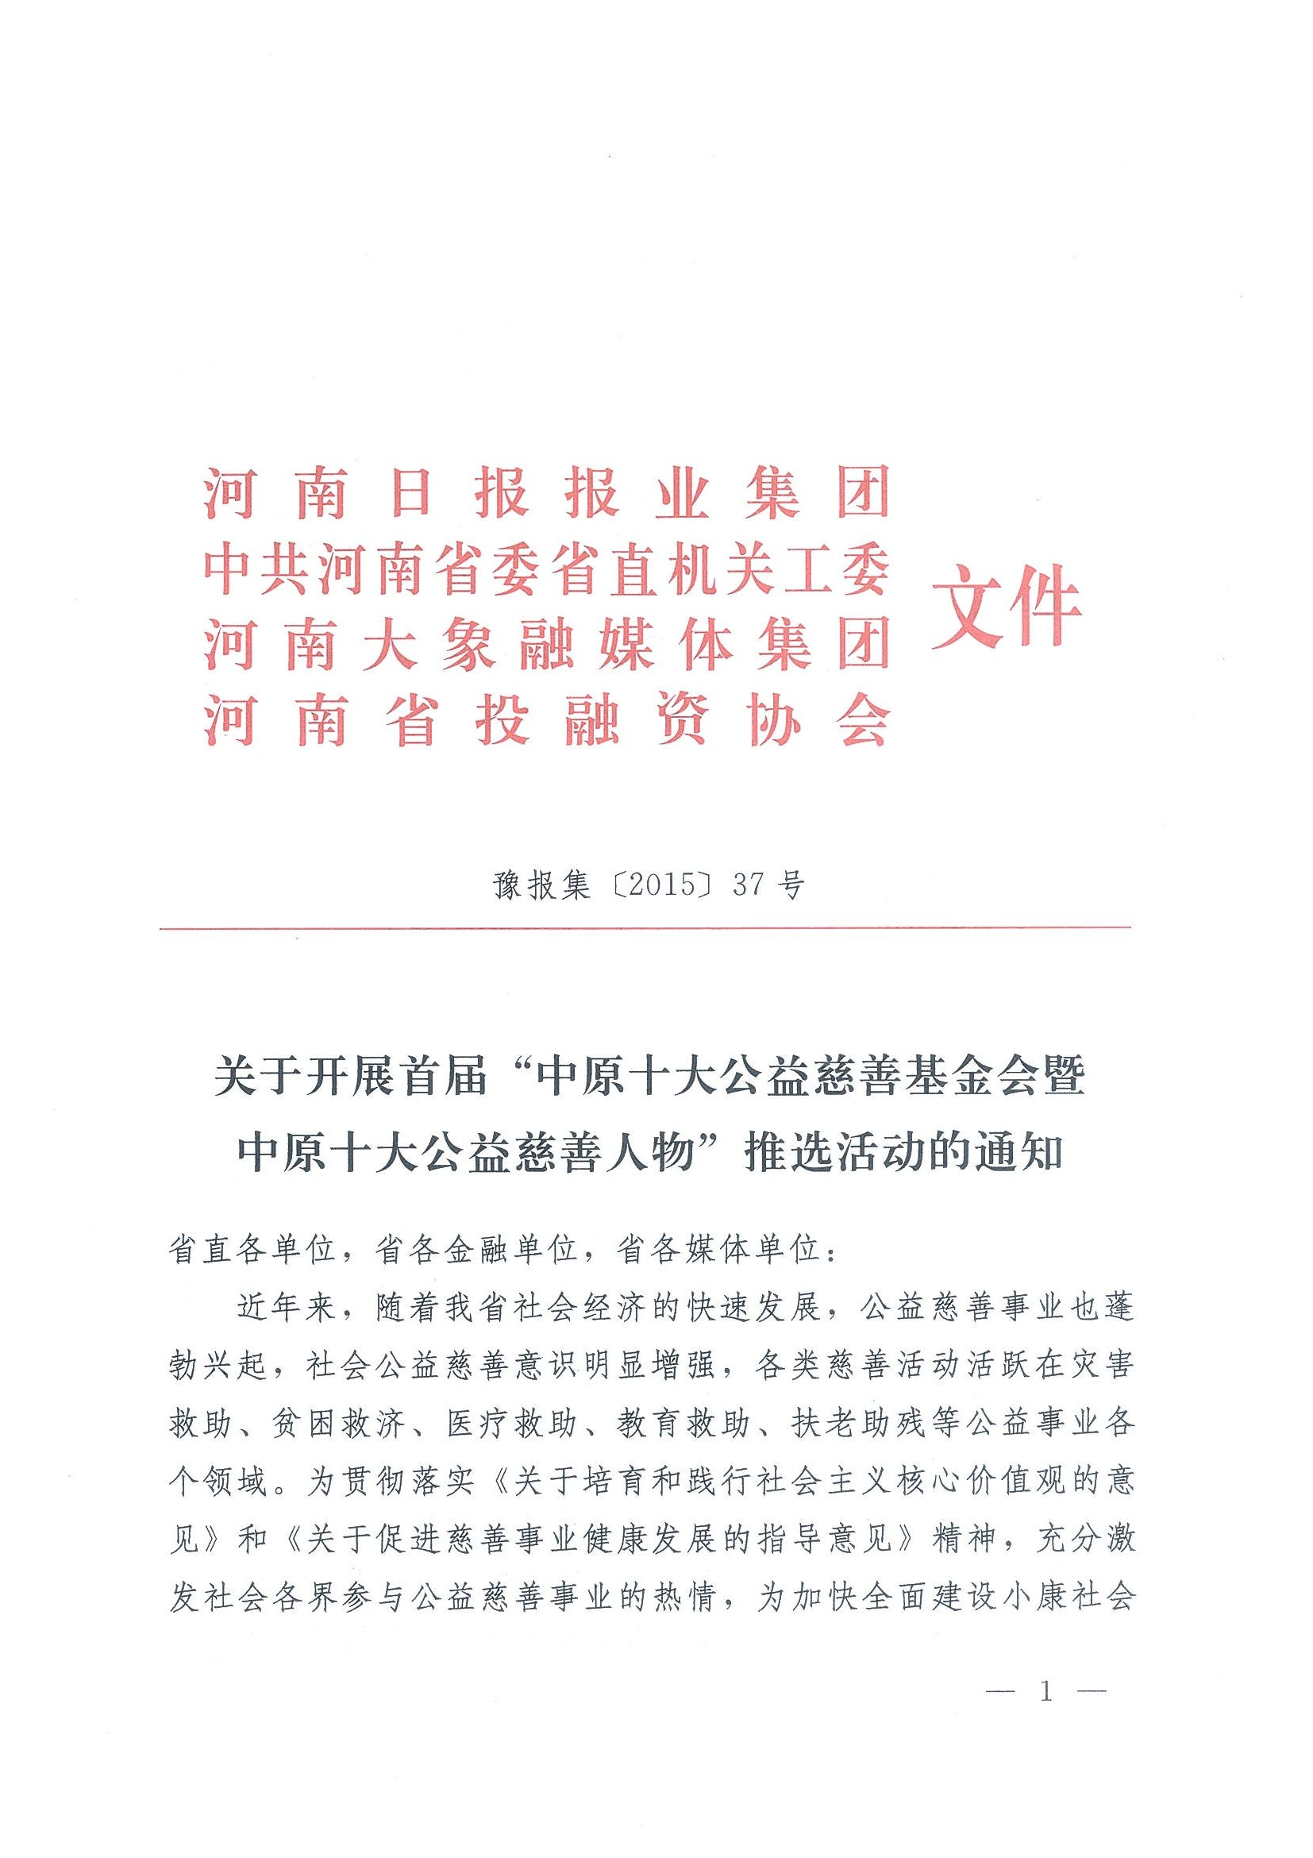
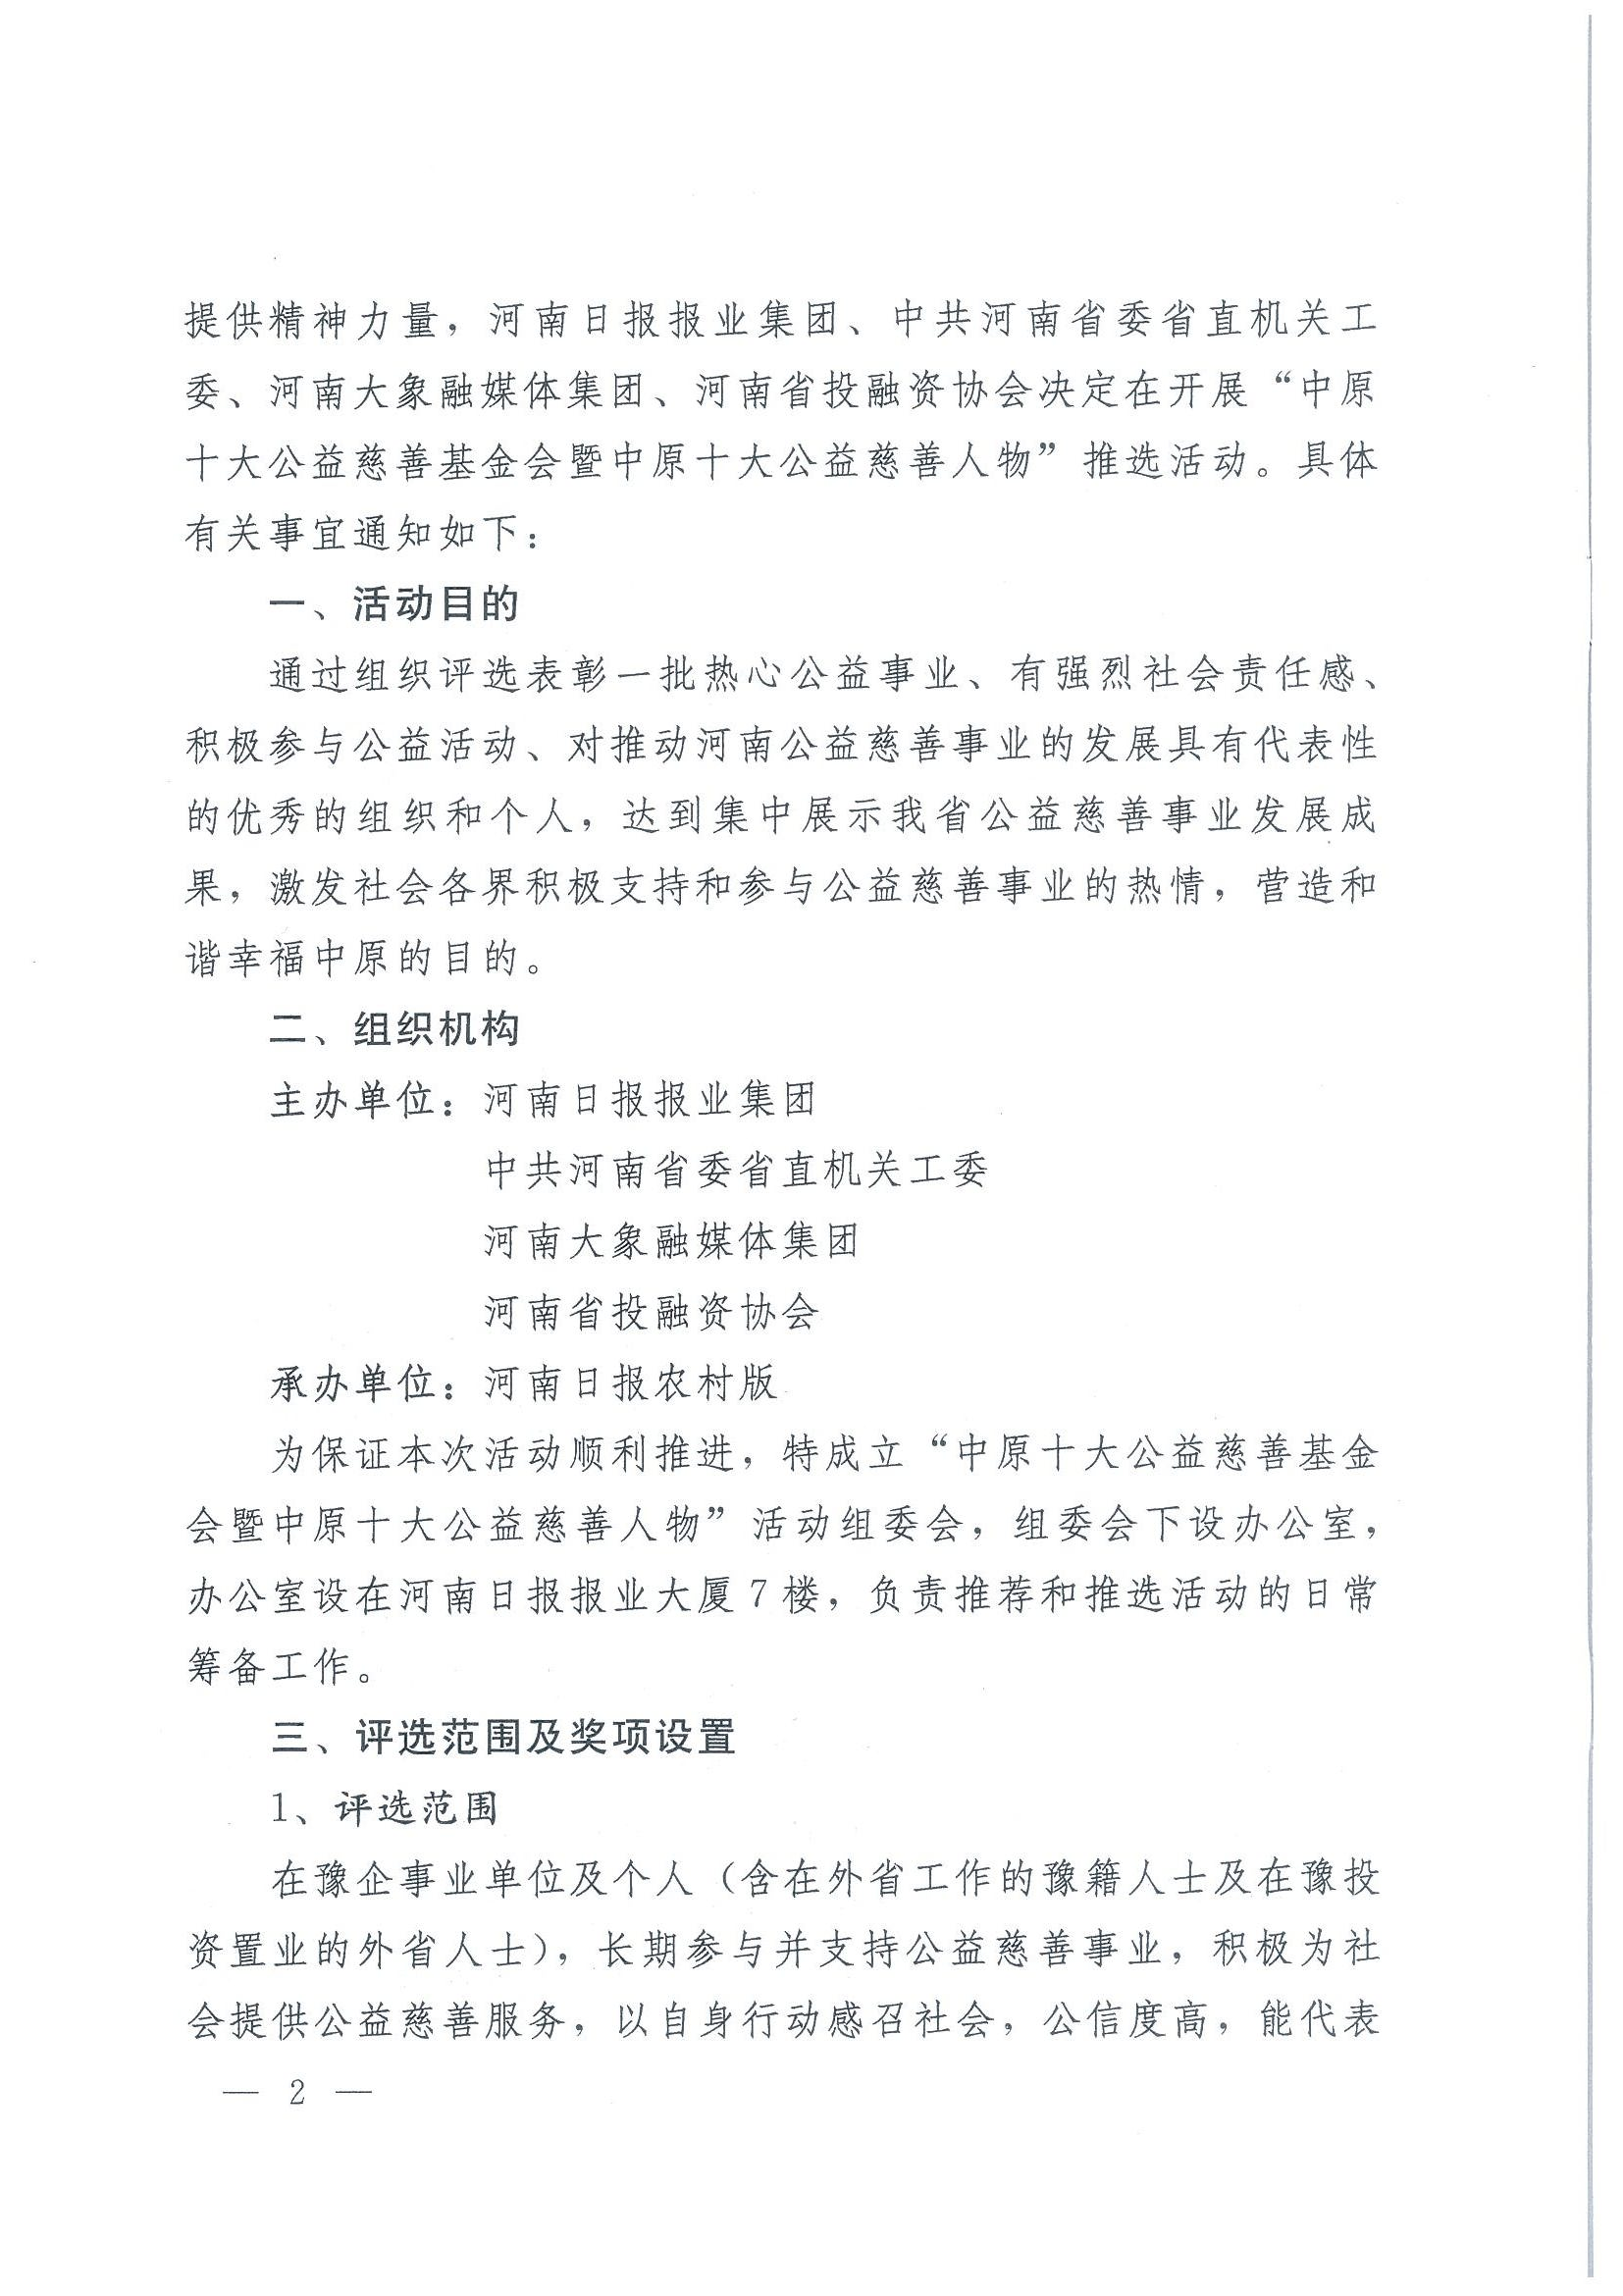
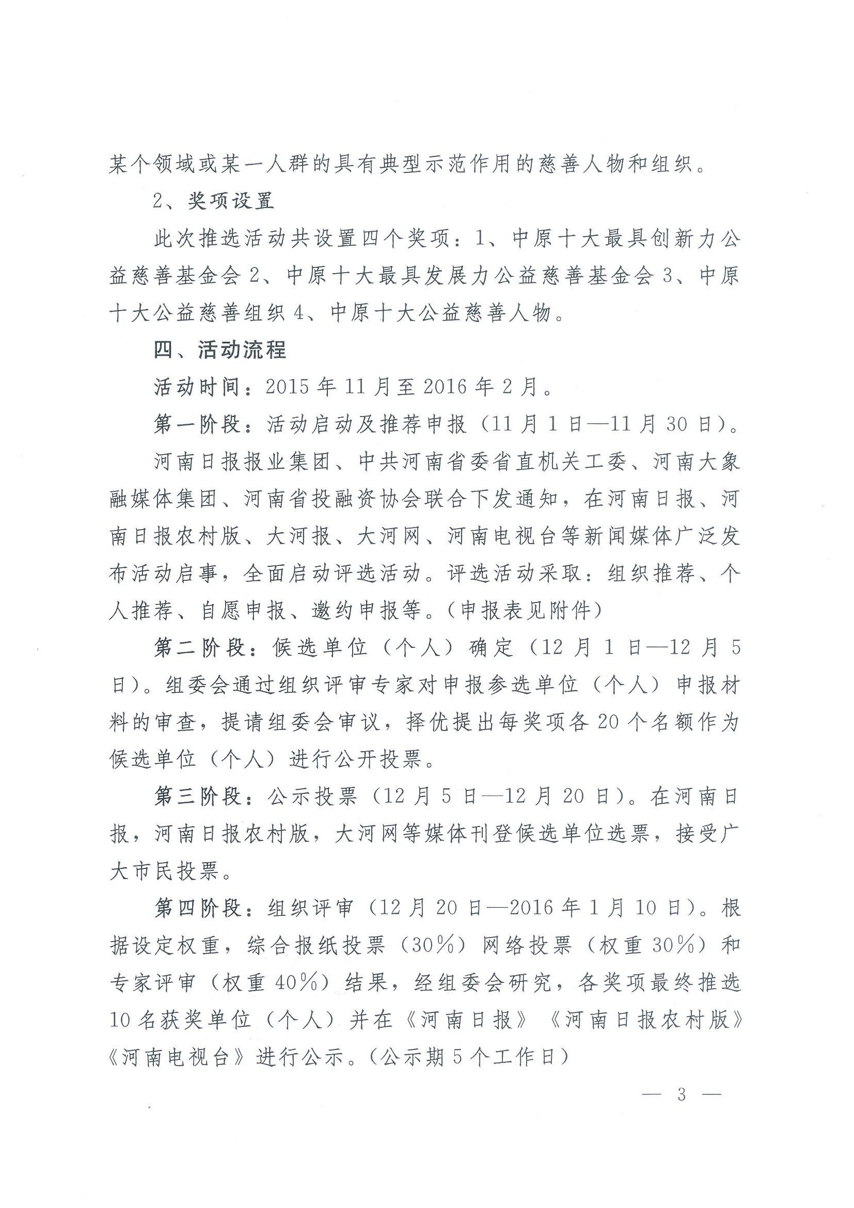
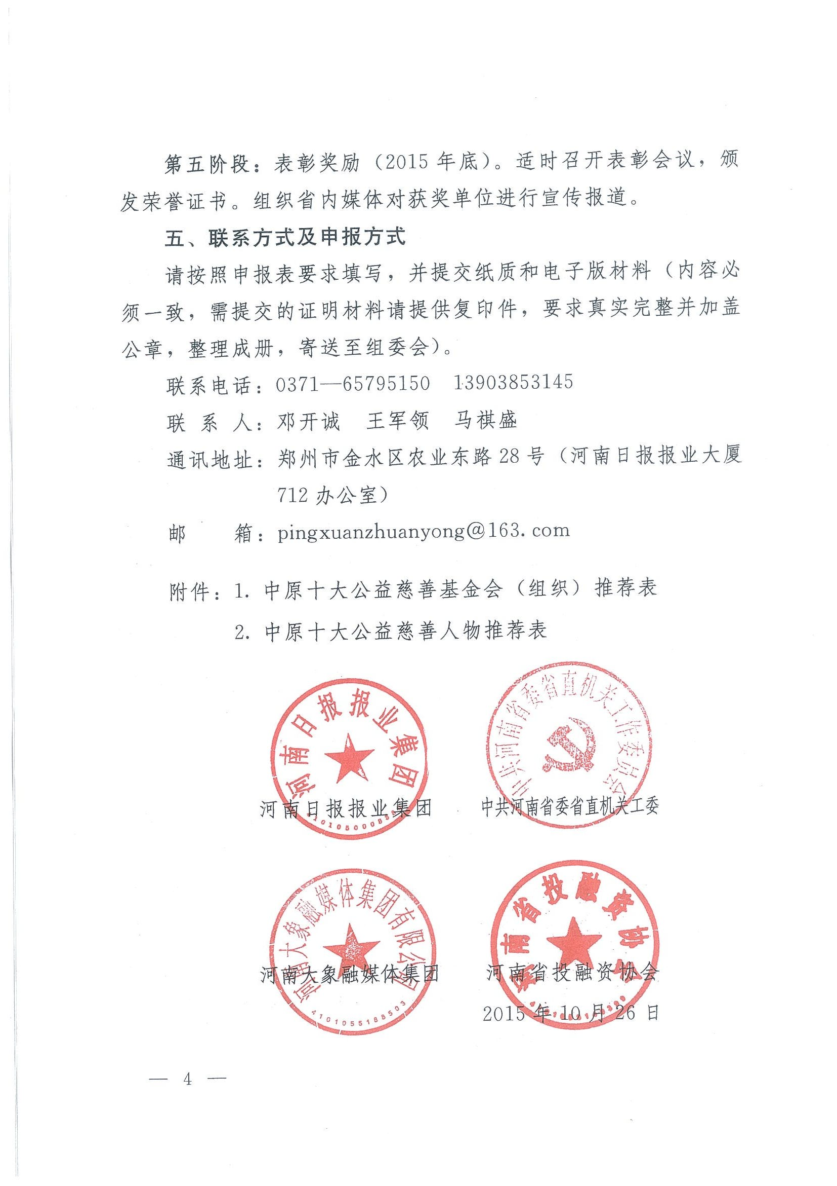
附件1
中原十大公益慈善基金会（组织）
推荐表

单位名称：（公章）

申报奖项

通联人员：

联系电话：

邮 箱：

通讯地址：

填表日期： 年 月 日

2014年投入公益慈善事业总计（含物品折算成货币）：
推荐情况介绍（另可附页） | 我单位及个人对以上申报材料及附证件和相关资料的真实性负责，如有虚假，评审委员会有权取消参评资格。  单位法人签字：  （盖 章）  年 月 日
申报  承诺 | 注：本表数据统计日期为2014年1月1日—2015年6月30号。填报后附单位营业执照、候选人身份简介和相关证件复印件邮发至组委会；

附件：2

中原十大公益慈善人物推荐表
姓 名 |  |  | 性 别 |  | 年 龄
民 族 |  |  |  |  | 职 务
联系电话 |  |  |  |  | E-mail
通讯地址 |  |  |  |  |  | 邮 编
2014年投入公益慈善事业总计（含物品折算成货币）：
推荐情况介绍（另可附页） | 我个人对以上申报材料及附证件和相关资料的真实性负责，如有虚假，评审委员会有权取消参评资格。  签字（盖 章）：  年 月 日

